Ivan Castillo

Gestión de procesos

Objetivos

En este laboratorio usted:

* Cree un nuevo archivo de registro para listados de procesos
* Utilice el comando superior
* Establezca una tarea repetitiva que ejecute sus comandos de auditoría anteriores una vez al día.

Los siguientes componentes se crean para usted como parte del entorno de laboratorio :

Amazon EC2: host de comandos (en la subred pública): inicie sesión en esta instancia para utilizar los comandos enumerados en esta práctica de laboratorio.

**Tarea 1: utilizar SSH para conectarse a una instancia EC2 de Amazon Linux**

En esta tarea, se conectará a una instancia EC2 de Amazon Linux. Utilizará una utilidad SSH para realizar todas estas operaciones. Las siguientes instrucciones varían ligeramente dependiendo de si está utilizando Windows o Mac/Linux.

USUARIOS DE WINDOWS: USO DE SSH PARA CONECTARSE

Estasinstruccionessonespecíficamente parausuarios de Windows. Si estáutilizando macOS o Linux, pase a la siguiente sección.

3. En el panel **Información del laboratorio** , seleccione el enlace **PPK** y guarde el archivo. El nombre del archivo será similar a *Ec2KeyPair-PPK.ppk* . *Normalmente su navegador lo guardará en el directorio de Descargas.*

4. Tome nota de la dirección **PublicIP** .

5. Descargue **PuTTY** a SSH en la instancia de Amazon EC2.

6. Abrir **PuTTY .exe**

7. Configure el tiempo de espera de PuTTY para mantener abierta la sesión de PuTTY durante un período de tiempo más largo:

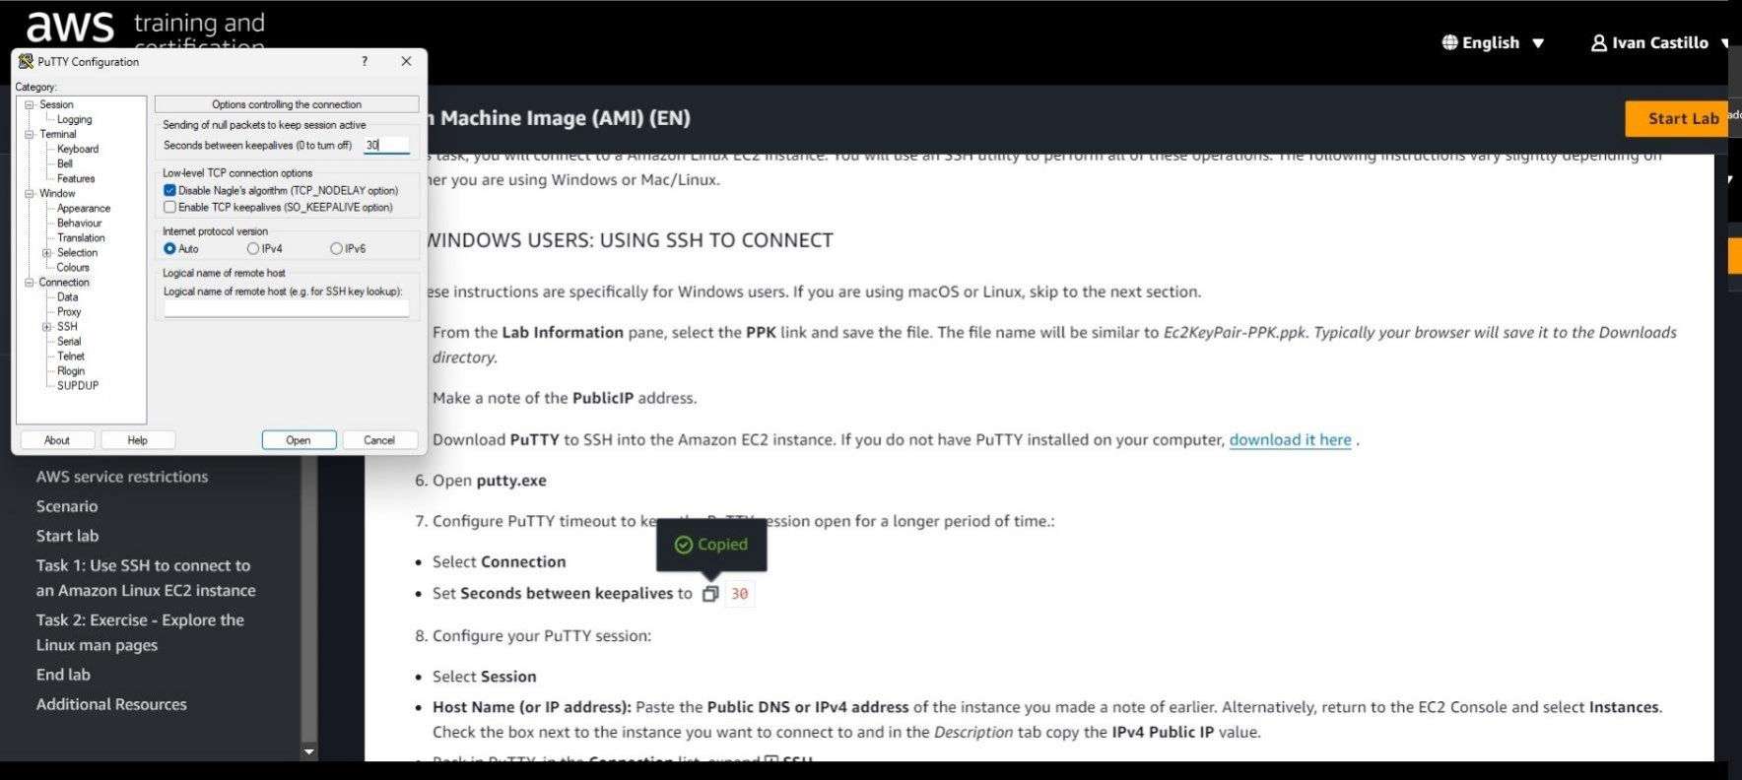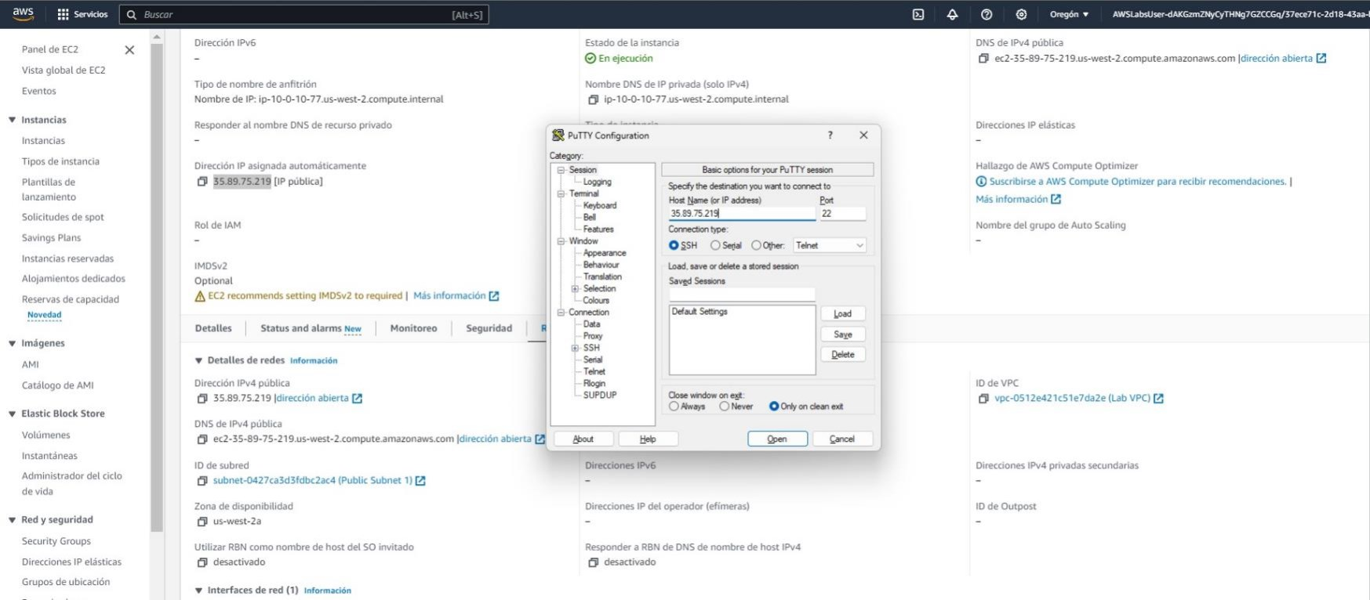

· Seleccionar **conexión**

· Establecer **segundos entre keepalives** en 30

8. Configure su sesión PuTTY:

· Seleccionar **sesión**

· **Nombre de host (o dirección IP):** pegue el **DNS público o la dirección IPv4** de la instancia que anotó anteriormente. Alternativamente, regrese a la Consola EC2 y seleccione **Instancias** . Marque la casilla junto a la instancia a la que desea conectarse y en la pestaña *Descripción* copie el valor **de IP pública IPv4** .

1. Cuando se le solicite **iniciar sesión como** , ingrese:

ec2-user

 Esto lo conectará a la instancia EC2.

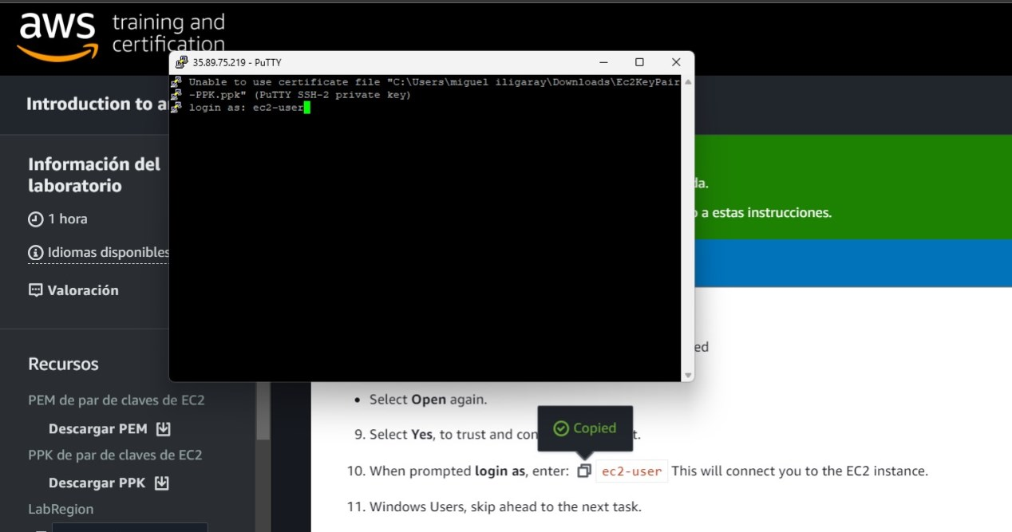

**Tarea 2: usar el comando tee**

En esta tarea, utiliza el comando **tee** para mostrar el resultado en la pantalla y un archivo.

El comando **tee** lee la entrada estándar. En este ejemplo, la entrada estándar es **nombre de host** . El comando **tee** muestra el nombre del host en la pantalla (en el shell) y el archivo designado, que es **file1.txt** .

1. Para validar que estás en el **/home/ec2-usuario** carpeta, ingrese pwd y presione Entrar.
2. Desde su ubicación actual en la terminal, ingrese hostname | camiseta filel.txt y presione Entrar.
3. Para confirmar que se ha creado el archivo **file1.txt , ingrese** ls y presione Entrar.

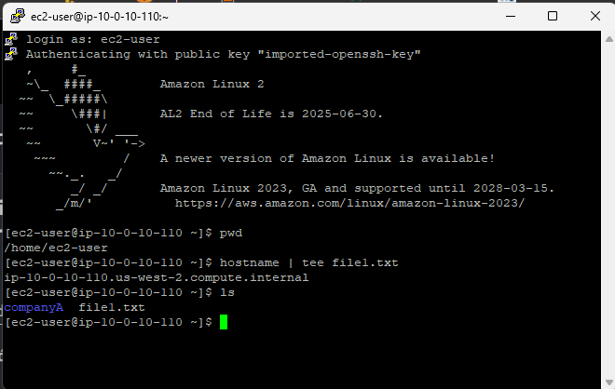

**Tarea 3: utilizar el comando de clasificación y el operador de canalización**

En esta tarea, utiliza el comando **ordenar** para reordenar la lista dentro del archivo **test.csv** . También utiliza el operador **de tuberías** para buscar la fábrica en París.

1. Para validar que se encuentra en la carpeta **/home/ec2-user** , ingrese pwd y presione Entrar.
2. Ingresar cat > prueba.csv y presione Entrar.
3. Ingrese la siguiente lista como se muestra y presione Enter.

test.csv

Factory, 1, Paris

Store, 2, Dubai

Factory, 3, Brasilia

Store, 4, Algiers

Factory, 5, Tokyo

1. Cuando haya terminado, presione CTRL+D para salir del archivo.
2. Para verificar que se haya creado el archivo **test.csv , ingrese** ls y presione Entrar.
3. Ahora que ha creado algunos elementos dentro del archivo **test.csv** , use el comando **ordenar** para reordenar la lista. Ingresar test.csv y presione Entrar.
4. Para buscar la fábrica llamada **Paris** usando el operador **de tubería (|)** , ingrese encontrar | grep prueba de París.csv y presione Entrar.



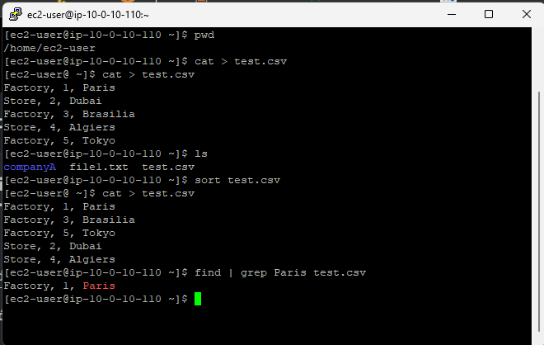

**Tarea 4: usar el comando cortar**

En esta tarea, utiliza el comando **cortar** para editar el archivo **test.csv** .

1. Para validar que se encuentra en la carpeta **/home/ec2-user** , ingrese pwd y presione Entrar.
2. Ingresar cat > cities.csv y presione Entrar.
3. Ingrese la siguiente lista como se muestra y presione Enter.

Dallas, Texas

Seattle, Washington

Los Angeles, California

Atlanta, Georgia

New York, New York

1. Cuando haya terminado, presione CTRL+D para salir del archivo.
2. A continuación, utiliza el comando **cortar** para cortar secciones de líneas de texto por carácter. Utilice la opción **-d** (delimitador), la opción **,** y la opción **-f** (campo). El comando y las opciones combinados extraen el primer campo de cada registro.

Ingrese el siguiente comando cut -d ',' -f 1 cities.csv

### **DESAFÍO ADICIONAL:**

Use solo el comando **sed** para realizar cambios o haga todos los cambios en una línea. (Puede utilizar el encadenamiento de comandos utilizando el carácter de barra vertical (|).)

Recuerde, el comando **sed** se usa principalmente para reemplazar parte del texto de un archivo por texto diferente.

sed 's/word being replaced/replacement word/' file name

El comando **sed** busca en el texto del archivo una aparición de la primera cadena y reemplazará cualquier coincidencia con la segunda.

1. Utilice el comando **sed** para reemplazar la primera coma (,) con puntos (.) en los archivos ciudades.csv y test.csv.

